M3. SASS

Informe pràctica M3. SASS

Aquesta pràctica consisteix en aconseguir un resultat semblant a aquest enllaç:

https://itacademyprojects.github.io/ITAcademyStripes/



Aquesta pràctica tal com varem parlar, no té el contingut desitjat de SASS i si molt d’animació i transicions.

He intentat aplicar SASS en totes aquelles parts del codi que tenen un patró i on es pot treure tota la potencia de SASS.

Aquest ha estat el resultat de la meva pràctica, molt semblant a l’original.



A continuació faig una breu explicació de com he desenvolupat la pràctica.
Desenvolupament de la pràctica

He fet servir Visual Studio Code per genera el codi.

He fet el Rendering per Terminal (node.js).

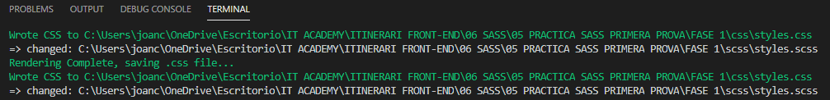
- npm install -g node-sass
- node-sass -w scss -o css

La meva estructura de fitxers és la següent:

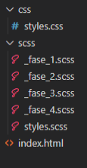

- Un arxiu index.html a l’arrel

- Dues carpetes:

- css →
  - Arxiu styles.css principal

- scss:
  - styles.scss → arxiu principal amb els imports de les diferents fases de la pràctica.
  - _fase_1.scss
  - _fase_2.scss
  - _fase_3.scss
  - _fase_4.scss

Dintre de cada arxiu _fase_x.scss hi ha la part demanada a cada fase de la pràctica.

Hi ha part de codi generat amb scss i hi ha part de codi amb css necessari per generar les animacions i transicions.

Finalment a l’arxiu principal styles.scss es fa l’import de cada arxiu _fase_x.scss, que genera l’arxiu principal styles.css.

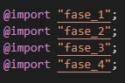
Fase 1

Faig un @mixin per fer el @include a body de paràmetres no demanats a la fase 1, però necessaris per el correcte funcionament de transicions i animacions.

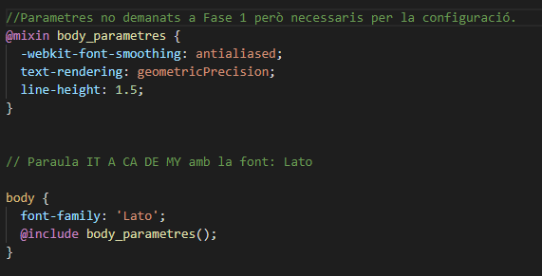
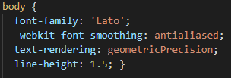

Faig un @for per generar les cinc columnes amb un 20% de tamany, ho assigno amb 20vw per columna.

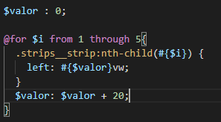
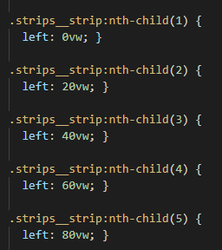

Faig un @each amb un Map $color per general el background color de cada columna.

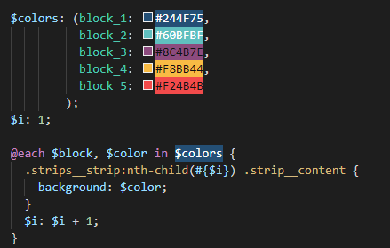
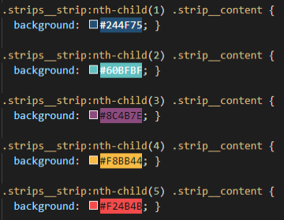

Hi ha duplicitat de codi (.strips__strip:nth-child(x) .strip__content)
Però per poder separar les fases ho he deixat duplicat amb la part d’animació d’entrada de les 5 columnes de la Fase 4, la part del delay.
Fase 2 i Fase 3

En aquestes dues fases el codi afegit és exclusiu css i no he pogut aplicar el scss.
No he trobat cap patró.

Fase 4

Faig un @for per generar els delay d’entrada de les 5 columnes.
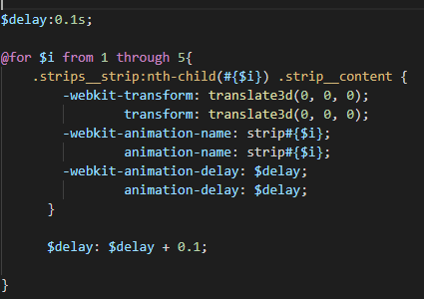
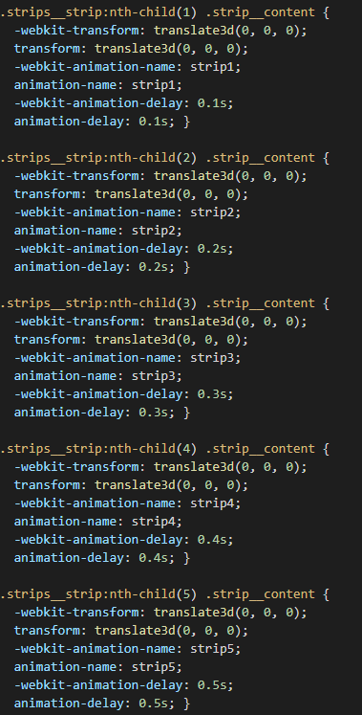

Faig un @for per generar l'animació d’entrada de cada columna, indicant si fa desplaçament de dreta a esquerra, de dalt abaix o invers.

Dintre del @for hi han uns @if que determinen per cada columna quin valor te la x, y o z en el translate3d(x, y, z).

La columna 2 i 4 tenen el mateix valor, i les altres 3 tenen valor únics.

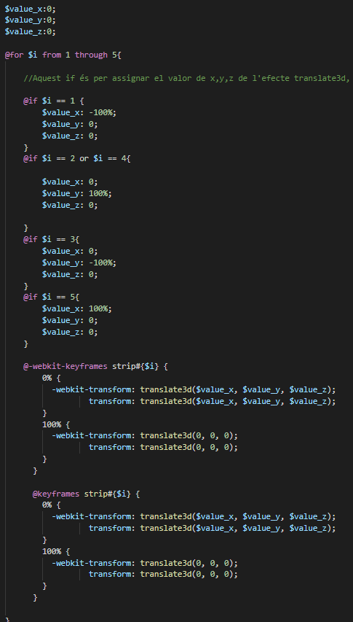
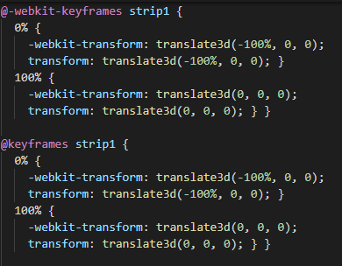
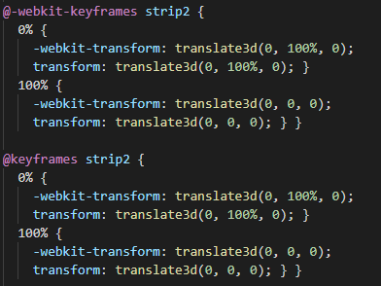
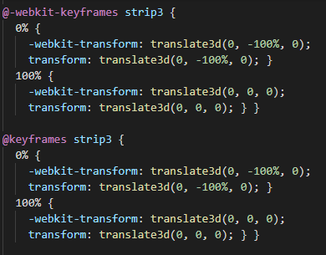
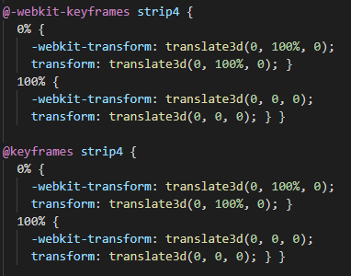
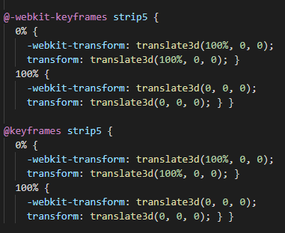

Conclusions

Aquesta pràctica ha estat molt entretinguda.

Vaig dedicar moltes hores per entendre el codi de l’exemple, entendre com s’apliquen les animacions i transicions.

Desprès vaig dedicar unes quantes hores més a revisar tots el vídeos i documentació relativa a SASS.

Finalment desprès de parlar amb tu, vaig entendre quin era l’objectiu de la pràctica: aplicar SASS a tot aquella part de codi que té un patró.

Crec que he fet allò que demanava la pràctica, aplicant SASS correctament.

Salutacions.

Juan Carlos Gallardo.

